КРИВАЯ ПАДЕНИЯ ДОБЫЧИ НЕФТИ, ПО А.В.КОПЫТОВУ

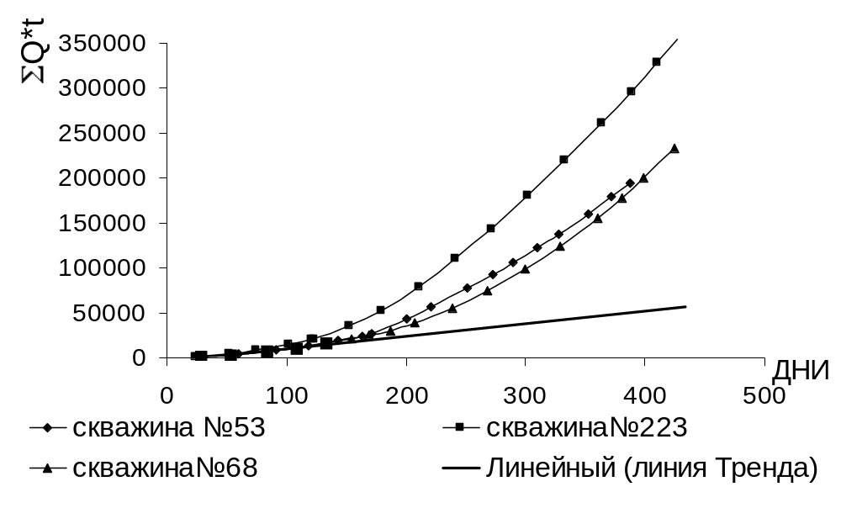

ДИНАМИКА СРЕДНЕСУТОЧНОЙ ДОБЫЧИ НЕФТИ
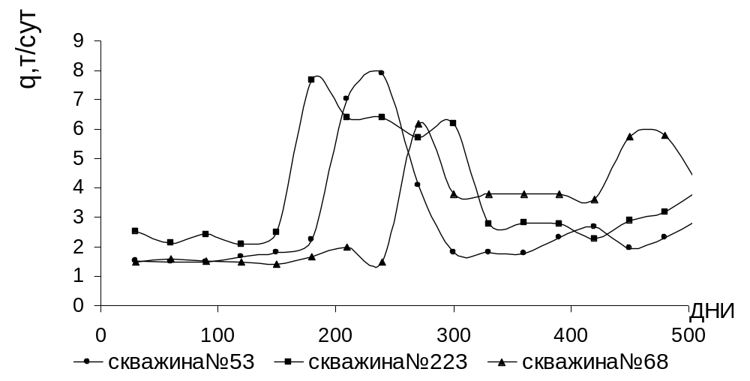

ПРИЛОЖЕНИЕ К ДИПЛОМНОМУ ПРОЕКТУ
СТУДЕНТА ГРУППЫ ГР-98-01
НЕМТИНОВА А.А.

